1. Цель работы
Целью контрольной работы является изучение методов моделирования источников входных сигналов, используемых при отладке МПС.
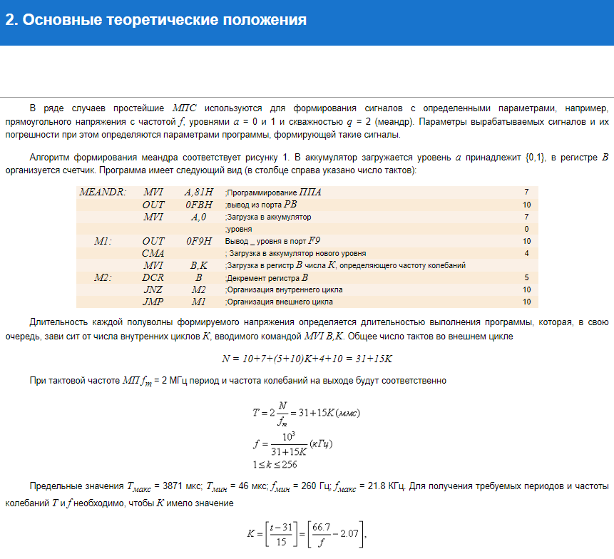
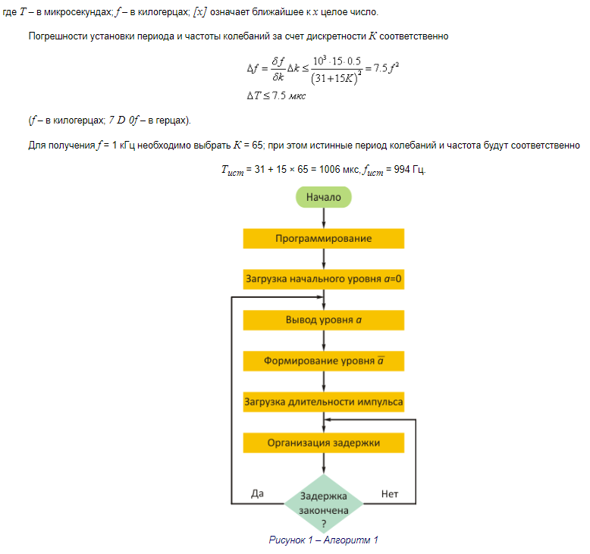
Алгоритм, соответствующий рисунку 2, отличается от алгоритма, соответствующего рисунку 1, тем, что вместо четвертой команды вначале проверяется выполнение неравенства а ≠ 0 и затем при а ≠0 регистр C загружается числом L, а при a = 0 – числом К, где L прямоугольного напряжения со скважностью и К определяют соответственно длительности импульса и паузы.
Программа формирования импульса, не равной 2, может иметь вид:
VOLT: | MVI | A,81H | ;Программирование ППА | 7
 | OUT | 0FBH | ;на вывод через порт В | 10
 | MVI | A,0 | ;Загрузка в А уровня а = 0 | 7
M1: | OUT | 0F9H | ;Вывод в порт уровня а | 10
 | ADI | 00 | ;Пустая команда | 7
 | JNZ | M3 | ;Проверка а<>0 | 10
 | MVI | C,K | ;Загрузка в С числа К | 7
M2: | DCR | C | ;Декремент С | 5
 | JNZ | M2 | ;Организация внутреннего цикла | 10
 | CMA |  | ;Загрузка в А нового уровня а | 4
 | JMP | M1 | ;Организация внешнего цикла | 10
M3: | MVI | C,L | ;Загрузка в С числа L | 7
 | JMP | M2 | ;Переход к М2 | 10
(Cправа приведено число тактов, за которое выполняется каждая команда).
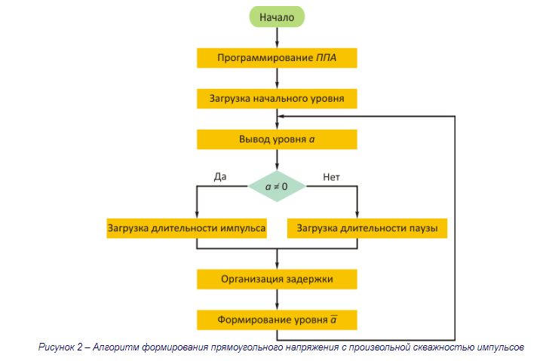
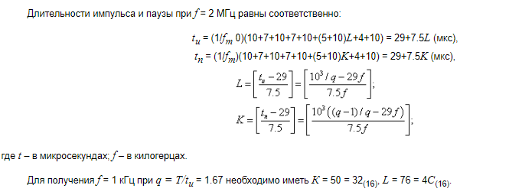

3. Контрольные вопросы и задания
- Реализуйте предложенные алгоритмы, письменно ответьте на контрольные вопросы.
- Можно ли использовать программируемый интервальный таймер (ПИТ) для генерирования периодических импульсных сигналов с различной частотой следования? Нарисуйте схему.
- Как с помощью ПИТ можно формировать сигналы различной длительности и значений задержек во времени?
- Как оценить погрешность воспроизведения заданного сигнала?
- Как определить значение длительности импульса и паузы получаемого программным способом сигнала?

4. Библиографический список
- Микропроцессорные системы: учеб. пособие для вузов / Е.К. Александров и др.; под ред. Д.В. Пузанкова. – М.: Политехника, 2002. – 935 с.
- Токарев, В.Л. Микропроцессорные системы : учеб. пособие / В.Л. Токарев; ТулГУ. – Тула: Изд-во ТулГУ, 2008. – 464 с.
- Благовещенская М.М. Информационные технологии систем управления технологическими процессами: Учебник для вузов / М.М. Благовещенская, Л.А. Злобин. – М.: Высшая школа, 2005. – 768 с.: ил.
- Новиков Ю.В. Основы микропроцессорной техники: Курс лекций для вузов / Ю.В.Новиков, П.К.Скоробогатов; Интернет ун-т информ. технологий. – М., 2003. – 432 с.
- Ровдо А.А. Микропроцессоры от 8086 до Pentium III Xeon и AMD-K6-7. Регистры, команды, ассемблер. – М.: ДМК. 2000. – 592 с.
- Локтюхин В.Н. Микропроцессоры и ЭВМ: Учебное пособие для вузов. – М.: Энергоатомиздат. – Кн. 1. Микропроцессорные системы. Проектирование аппаратных и программных средств. – 2000. – 100 с.
- Корнеев В.В., Киселев А.В. Современные микропроцессоры. – М.: «Нолидж», 2000. – 320 с.
- Шевкопляс Б.В. Микропроцессорные структуры. – М.: Радио и связь, 1990. – 517 с.
- Сташин В.В. и др. Проектирование цифровых устройств на однокристальных микроконтроллерах. – М.: Энергоатомиздат, 1990. – 483 с.
- Микропроцессоры и микропроцессорные комплекты интегральных микросхем: Справочник. В 2 т. / В.Б. Абрайтис, Н.Н. Аверьянов, А.И. Белоус и др.; Под ред. В.А. Шахнова. – М.: Радио и связь, 1988.
- Щелкунов Н.Н. и др. Микропроцессорные средства и системы. – М.: Радио и связь, 1989. – 451 с.
- ГОСТ 2.708 - 81 ЕСКД. Правила выполнения электрических схем цифровой вычислительной техники. – М.: Госстандарт СССР, 1981. – 32 с.
- ГОСТ 2.743 - 91 ЕСКД. Обозначения условные графические в схемах. Элементы цифровой техники. – М.: Госстандарт СССР, 1982. – 37

